**土壤病毒组富集及DNA提取**

**Enrichment and DNA Extraction of Soil Virome**

韩丽丽1, 2, # *，毕丽1, 2, #，于丹婷1, 2, 3，张丽梅1, 2，贺纪正1, 2

1中国科学院生态环境研究中心城市与区域生态国家重点实验室，北京；2中国科学院大学，北京；3福建师范大学，福州，福建

*通讯作者邮箱: [llhan@rcees.ac.cn](mailto:llhan@rcees.ac.cn)

**摘要：**病毒广泛存在于各类生态系统中，是地球上数量最多的生物实体。病毒不仅影响其宿主的群落组成和进化，还可以通过裂解宿主细胞和表达辅助代谢基因等方式影响元素的生物地球化学循环。但是由于技术方法等限制，我们还缺乏对土壤病毒群落组成和生态功能的认识。本文主要介绍土壤病毒组的富集和DNA提取方法，为进一步改进土壤病毒组提取方法和进行后续深入分析提供技术参考。

**关键词:** 土壤，病毒组，富集，病毒DNA提取

**材料与试剂**

1. 甘氨酸缓冲液 (见溶液配方)
2. 超纯水
3. 离心管
4. 30 kDa超滤离心管
5. 0.22 μm滤膜
6. DNase I (Thermo Fisher Scientific, Lithuania, EU)
7. 16S rRNA引物 (27F/1492R)
8. 病毒DNA提取试剂盒 (Qiagen, Hilden, Germany, catalog number: 28000-50)
9. 琼脂糖

**仪器设备**

1. 切向流过滤系统 (Tangential Flow Filter System, QuixStand, GE Healthcare Life Sciences, Pittsburgh, PA, USA)
2. 振荡器
3. 金属浴
4. 水浴锅
5. 离心机
6. 凝胶电泳成像仪

**实验步骤**

1. 土壤病毒富集
   1. 称取约500 g过2 mm筛的鲜土，总共加入约3 L的甘氨酸缓冲液 (250 mM，pH = 8.5)。

*注：从样地采回的土壤样品放置4**°C冰箱，并尽快提取土壤病毒。除甘氨酸缓冲液外，还可以使用其它的缓冲液 ( Williamson等， 2003；韩丽丽等， 2017)，例如1%柠檬酸钾。但目前不同缓冲液对不同类型的土壤病毒组的提取效果的数据还十分有限，我们暂时还未发现不同缓冲液对不同土壤类型的病毒提取效果的规律。*

* 1. 充分混合土壤和缓冲液，将混合液放置于振荡器150 rpm振荡15 min。
  2. 混合液于4 °C 1500 rpm低速离心2 min。

*注：此步骤离心机的转速设置与土壤样品的理化性质有关，可以选择1500~3000 rpm，用于沉淀悬浮的土壤颗粒。例如有机质含量较少的沙土，可用离心速度1500 rpm；有机质含量较高的土壤，可用离心速度3000 rpm。*

* 1. 收集上清液，向土壤沉淀中继续添加缓冲液，进行重悬浮，步骤2-3重复两次。
  2. 对上清液进行切向流过滤 (TFF)，并依次通过1 mm，0.45 μm和0.22 μm的滤柱，收集透过液 (如图1) (韩丽丽等，2017)。

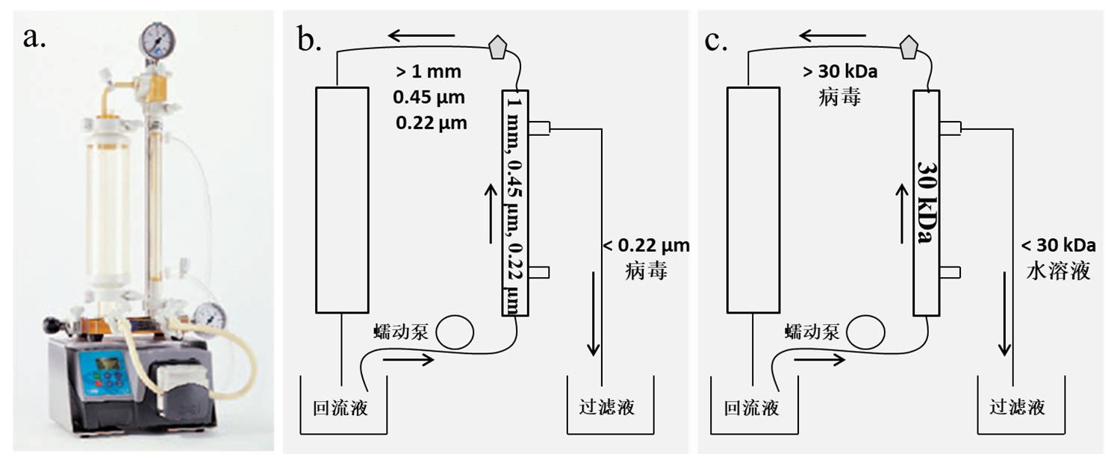

**图1. TFF过滤系统及流程** (韩丽丽等， 2017)

* 1. 将所有透过液通过30 kDa的超滤柱，进行浓缩并收集截留液，所得浓缩液体积应小于100 mL。

*注：除TFF浓缩方法外，还可以通过超高速离心机进行密度梯度离心，浓缩土壤病毒颗粒 (Thurber等，2009)。根据所富集的对象，在离心管中加入不同密度梯度的氯化铯溶液和样品，配平后进行超高速离心，然后谨慎收集对应的病毒颗粒层。*

* 1. 浓缩液通过0.22 μm滤膜，以去除连续过滤过程中可能带入的杂菌污染。
  2. 接着以4000 *x g*的转速通过30 kDa超滤离心管将浓缩液进一步浓缩至1 mL左右。

*注：*

* + - 1. *此步骤所花时间较长，注意尽可能在4 °C下进行离心。转速和时间的设置可根据具体土壤样品进行调整。*
      2. *在进行下一步之前，还可以使用超高速离心机进行氯化铯梯度离心，纯化浓缩液中的病毒颗粒 (Thurber等，2009)。*
  1. 然后用DNase I处理病毒浓缩液，于37 ℃ 孵育1 h (10 units DNaseI/500 μL)，用于去除浓缩液中游离的胞外DNA。加入EDTA至终浓度为5 mM后，65℃加热10分钟使DNase I失活。
  2. 最后利用16S rRNA PCR (引物27F/1492R) 检测浓缩液中是否存在细菌DNA污染 (见结果与分析1)。

1. 土壤病毒DNA提取

使用病毒DNA提取试剂盒提取上述第10步通过检验后的浓缩液中的病毒DNA。操作如下：

* 1. 提前将Solution VP1放于水浴锅中，55 °C加热10 min。
  2. 将病毒浓缩液以200 μL体积均分至2 mL Collection Tube中，向Collection Tube加入600 μL的Solution VP1，涡旋30 s，室温孵育5 min。
  3. 向每个Collection Tube中加入200 μL Solution PV2，并涡旋混匀，于4 °C下孵育5 min。
  4. 13000 *x g*离心1 min，这一步用于去除病毒浓缩液中可能存在的抑制PCR等后续反应的污染物。
  5. 小心转移Collection Tube中的上清液至干净的2.2 mL Lysate Tube中，注意转移量不能超过700 μL，转移过程中不干扰底部沉淀物。
  6. 向2.2 mL Lysate Tube中加入600 μL Solution PV3和600 μL Solution PV4，涡旋至混匀，此步骤提供适合的化学条件，为第7步骤做准备。
  7. 从Lysate Tube中转移620 μL液体至Spin Filter中，13000 g离心1 min，去掉滤液，重复三次，直到Lysate Tube中所有的液体都加载过滤完毕。这一步骤是将病毒DNA绑定到Spin Filter上。
  8. 摇匀Solution PV5液体，向Spin Filter中加入600 μL Solution PV5，13000 g离心1 min；去掉过滤液，再向Spin Filter中加入600 μL Solution PV4，13000 g离心1 min。
  9. 去掉第8步骤产生的滤液，13000 *x g*离心2 min，以去除Spin Filter中存留的Solution PV5和PV4。
  10. 小心将Spin Filter放到干净的1.5 mL Collection Tube中，将Collection Tube放入37 °C金属浴中，保持约2 min，以去除可能残留的Solution PV5和PV4。
  11. 向Spin Filter滤膜中心小心加入60 μL Solution PV6，静置2 min。
  12. 13000 *x g*离心1 min，过滤液体即为病毒DNA。

**结果与分析**

1. 土壤病毒富集步骤10，对最后的浓缩液 (1 mL) 进行16S rRNA PCR (引物27F/1492R)，如果没有条带，则认为没有细菌DNA污染，反之则存在污染。
2. 由于病毒基因组小，不能通过凝胶电泳的方法证明是否成功提取到了足够的病毒DNA，可能后期还需要通过病毒DNA的全基因组扩增放大DNA的量，通常使用的全基因组扩增方法如phi29 DNA聚合酶或者其他相关PCR技术等，以达到宏病毒组上机测序的要求(Thurber等，2009)。

**失败经验**

1. 针对不同的土壤样品，最适用的提取液可能不同。目前常用的浸提液有10%的牛肉膏，250 mM甘氨酸溶液、10 mM焦磷酸钠和1%柠檬酸钾溶液，可根据待土壤样品及其理化性质选择浸提液。
2. 在进行TFF浓缩过滤时，尽量将过滤液放置于冰上，以减少病毒裂解的几率。
3. 保持实验桌面整洁，尽量减少污染。

**溶液配方**

1. 甘氨酸缓冲液

配置250 mM甘氨酸缓冲液并将pH调至8.5 (pH和甘氨酸缓冲液用量可根据不同土壤样品进行调整，这可能与土壤理化性质等有关，目的是尽可能多地获取土壤病毒颗粒。目前研究中土壤病毒富集的方法还不够成熟)。甘氨酸缓冲液尽量在当日内用完，如需第二天使用可放置4 °C冰箱保存。

**致谢**

本方案主要来源于课题组先前发表的相关文章 (Han等，2017; Yu等，2018; Bi等， 2020) 以及毕业论文 (于丹婷，2018; 毕丽，2020)。相关研究得到了中国科学院战略性先导专项B (XDB15020200)、国家自然科学基金 (41771289 和41571248) 等项目的资助。

**参考文献**

1. 毕丽. (2020). 几种农田土壤病毒的多样性及潜在的生态功能. 中国科学院大学.
2. 韩丽丽，于丹婷，贺纪正. (2017). [土壤病毒生态学研究方法.](http://www.cnki.com.cn/Article/CJFDTotal-STXB201706001.htm) 生态学报 37(6)：1749-1756.
3. 于丹婷. (2018). 我国典型土壤宏病毒组特征分析. 中国科学院大学.
4. Bi, L., Yu, D. T., Du, S., Zhang, L. M., Zhang, L. Y., Wu, C. F., Xiong, C., Han, L. L. and He, J. Z. (2020). [Diversity and potential biogeochemical impacts of viruses in bulk and rhizosphere soils.](http://www.ncbi.nlm.nih.gov/pubmed/32249528) *Environ Microbiol*.
5. Han, L. L., Yu, D. T., Zhang, L. M., Shen, J. P. and He, J. Z. (2017). [Genetic and functional diversity of ubiquitous DNA viruses in selected Chinese agricultural soils.](http://www.ncbi.nlm.nih.gov/pubmed/28327667) *Sci Rep* 7: 45142.
6. Thurber, R. V., Haynes, M., Breitbart, M., Wegley, L. and Rohwer, F. (2009). [Laboratory procedures to generate viral metagenomes.](http://www.ncbi.nlm.nih.gov/pubmed/19300441) *Nat Protoc* 4(4): 470-483.
7. Williamson, K. E., Wommack, K. E. and Radosevich, M. (2003). Sampling natural viral communities from soil for culture-independent analyses. *Appl Environ Microbiol* 69(11): 6628-6633.
8. Yu, D. T., Han, L. L., Zhang, L. M. and He, J. Z. (2018). [Diversity and Distribution Characteristics of Viruses in Soils of a Marine-Terrestrial Ecotone in East China.](http://www.ncbi.nlm.nih.gov/pubmed/28825127) *Microb Ecol* 75(2): 375-386.